RECUENTO DE CARBOHIDRATOS. DIETAS POR RACIONES
En la Diabetes tipo 1:
• La Insulina que se administra antes de las comidas tiene como función principal equilibrar los carbohidratos ingeridos.
• El recuento de carbohidratos nos permite calcular, aproximadamente, la cantidad apropiada de Insulina a administrar según lo que vayamos a comer, manteniendo así un mejor control de la glucemia.
Hay distintos niveles de aprendizaje en el recuento de carbohidratos. Al principio, es suficiente saber diferenciar grupos de alimentos y, en especial, los ricos en CH y hacer intercambios equivalentes.
Si utilizamos la dieta por raciones y pesamos o medimos los alimentos, podremos trasladar el volumen de ese alimento a una medida casera, un cazo, un cucharón, un vaso, un plato.
Este trabajo inicial nos ayudará a identificar las raciones de CH por volumen, facilitando el recuento de los mismos. Más adelante, no será necesario y lo calcularemos a “ojo” con un mínimo margen de error.

Dieta por raciones
Son dietas que agrupan los alimentos por raciones de CH, proteínas, y grasas según su composición.
Una ración es la cantidad de alimento que contienen 10 g de CH, de proteínas o de grasas.
Inicialmente, es importante pactar un número de raciones de CH en nuestro plan de alimentación y repartirlos en las comidas (3 o 4, dependiendo de nuestras costumbres, tratamiento etc.).

Ejemplo de reparto de CH en una dieta de 2000Kcal
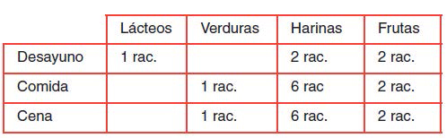
Para tener un mejor control glucémico, es importante aprender a cuantificar el contenido en CH de los distintos alimentos, los cuales tienen más o menos azúcar dependiendo de su composición.
Existen distintas tablas de raciones o intercambios de CH donde se nos señala qué cantidad de alimento equivale a 10 g de CH.
Puede haber pequeñas diferencias de unas a otras, pero todas nos sirven como referencia.

Ejemplos de raciones de intercambio de CH (en 10 g de CH)
Farináceos crudos:
• Pasta, arroz, harinas, pan tostado, cereales de desayuno y galletas María: 15 g
• Pan, legumbres y castañas: 20 g
• Patatas y boniatos: 50 g
Farináceos cocidos:
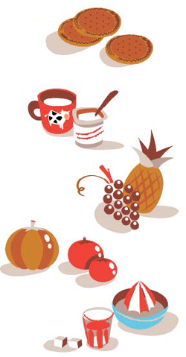
• 20 g de pan =15 g de cereales de desayuno o 2 galletas María = 50 g de patata = 50 g de arroz o pasta = 50 g de legumbre.
Variación de peso tras cocción:
• pan, cereales, patata = peso en crudo
• arroz y pasta = peso en crudo x 3
• legumbres = peso en crudo x 2 o 3.
Lácteos:
• Leche entera, semidesnatada o descremada: 200-250 ml
• Yogur natural: 200-250 g
• Queso fresco: 200-250 g
Frutas:
• Melón, sandía, fresas: 150 g
• Manzana, pera, mandarina, kiwi, piña, melocotón, ciruelas: 100 g
• Plátano, uva, higos, cerezas: 50 g

Verduras:
• Prácticamente libre: 200-300 g
Azúcares:
• 10 g de azúcar= 100 cc de zumo = 75 cc de refresco azucarado.
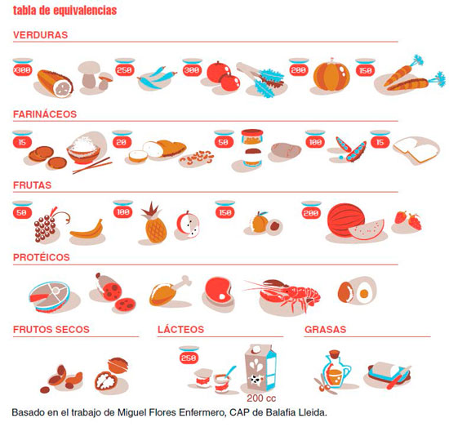

Medidas de Referencia por Volumen
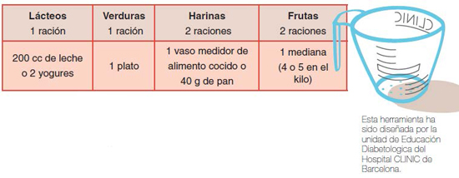
El vaso medidor nos permite medir 2 raciones de farináceos cocidos.
Gracias a este método podemos comer con el resto de la familia cuantificando los CH y adaptando nuestra dieta a situaciones especiales, diarrea, inapetencia, celebraciones. En ocasiones se pueden intercambiar raciones de un grupo con otro de CH.
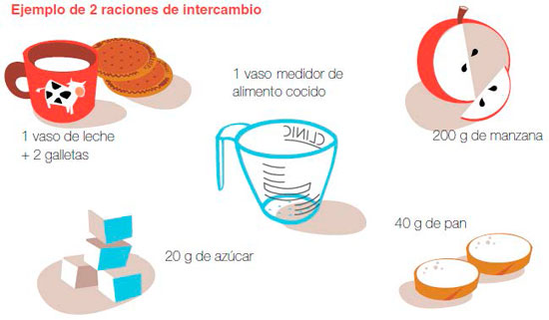

Cómo calculo las raciones de CH de las recetas tradicionales. Ejemplos:
Paella
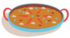
Ingredientes: 400 g de arroz (26,5 ración de CH), 200 g de guisantes (3,5 rac.), pimiento verde, 1 tomate, 1 cebolla (0,5 rac.), 250 g de pollo (no CH), 1 cucharada de pimentón, sal y pimienta.
Total= 31-32 raciones de CH.
En 6 porciones, cada una equivale a 5 ½ raciones de CH.
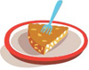
Tortilla de patatas
Ingredientes: 1200 g de patatas (24 rac. de CH), 5 huevos (no CH), aceite (no CH), sal (no CH).
Total= 24 raciones de CH.
En 4 porciones, cada una equivale a 6 raciones de CH.

Albóndigas
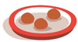
Ingredientes: ½Kg de carne picada (no CH), 1 huevo (no CH), 1 cucharada de leche, 30 g de pan rallado (1,5 rac.), 100 g de harina (6,5 rac.), sal y perejil picado.
Total= 8 raciones de CH.
Salen unas 24 albóndigas. 3 albóndigas = 1 ración de CH.
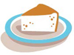
Pastel de yogur
Ingredientes: 1 yogur edulcorado de limón (1/2 rac.), 3 huevos (no CH), 300 g de harina (20 rac.), 1 sobre de levadura (1 rac.), edulcorante acalórico (no CH), 1 vaso de yogur de aceite (no CH).
Total=21 y ½ rac.
En 11 porciones, cada una tiene algo menos de 2 raciones de CH.

